Отчёт по лабораторной работе №6

Операционные системы

Бекауов Артур Тимурович

Содержание

# 1 Цель работы

Цель данной лабораторной работы - приобретение практических навыков взаимодействия пользователя с системой посредством командной строки.

# 2 Задание

1. Определите полное имя вашего домашнего каталога. Далее относительно этого каталога будут выполняться последующие упражнения.
2. Выполните следующие действия:

* Перейдите в каталог /tmp.
* Выведите на экран содержимое каталога /tmp. Для этого используйте команду ls с различными опциями. Поясните разницу в выводимой на экран информации.
* Определите, есть ли в каталоге /var/spool подкаталог с именем cron?
* Перейдите в Ваш домашний каталог и выведите на экран его содержимое. Определите, кто является владельцем файлов и подкаталогов?

1. Выполните следующие действия:

* В домашнем каталоге создайте новый каталог с именем newdir.
* В каталоге ~/newdir создайте новый каталог с именем morefun.
* В домашнем каталоге создайте одной командой три новых каталога с именами letters, memos, misk. Затем удалите эти каталоги одной командой.
* Попробуйте удалить ранее созданный каталог ~/newdir командой rm. Проверьте, был ли каталог удалён.
* Удалите каталог ~/newdir/morefun из домашнего каталога. Проверьте, был ли каталог удалён.

1. С помощью команды man определите, какую опцию команды ls нужно использовать для просмотра содержимое не только указанного каталога, но и подкаталогов, входящих в него.
2. С помощью команды man определите набор опций команды ls, позволяющий отсортировать по времени последнего изменения выводимый список содержимого каталога с развёрнутым описанием файлов.
3. Используйте команду man для просмотра описания следующих команд: cd, pwd, mkdir, rmdir, rm. Поясните основные опции этих команд.
4. Используя информацию, полученную при помощи команды history, выполните модификацию и исполнение нескольких команд из буфера команд # Выполнение лабораторной работы

С помощью pwd узнаю полное имя домашнего каталога (рис. 1).

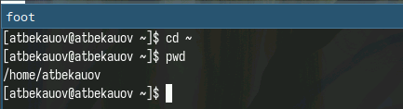

Рис. 1: Команда pwd

Далее с помощью cd перехожу в каталог /tmp (рис. 2).

Команда cd

Рис. 2: Команда cd

Затем просматриваю содержимое каталога /tmp с помощью команды ls без ключей (рис. 3).

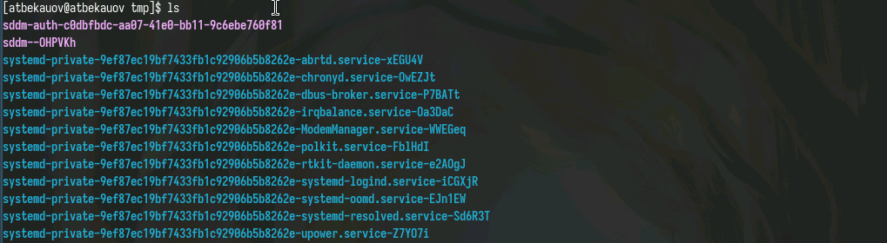

Рис. 3: Команда ls без ключей

После этого использую команду ls с ключом a - он позволяет просматривать скрытые файлы и подкаталоги. (рис. 4).

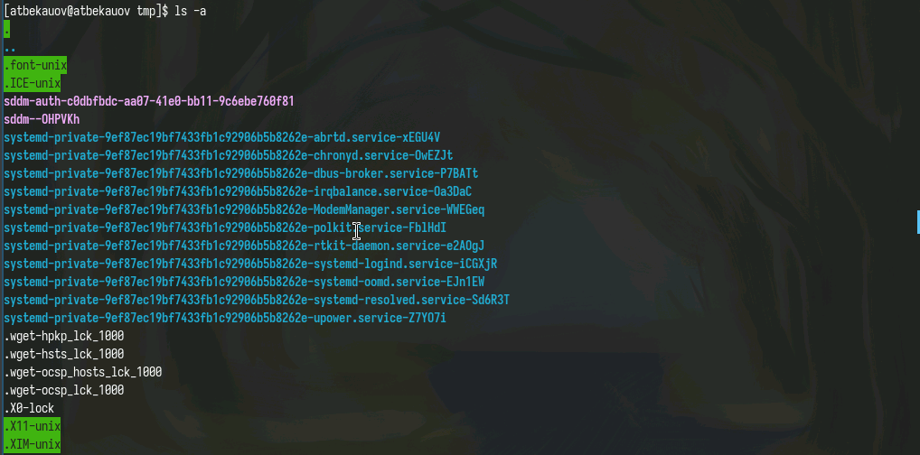

Рис. 4: ls с ключом a

Далее использую команду ls c в сочетании с ключами a,l,F. Таким образом будут выведены также скрытые объекты, у них будет развернутое описание и у каждого из них в конце стоит суффикс указывающий на вид объекта (рис. 5).

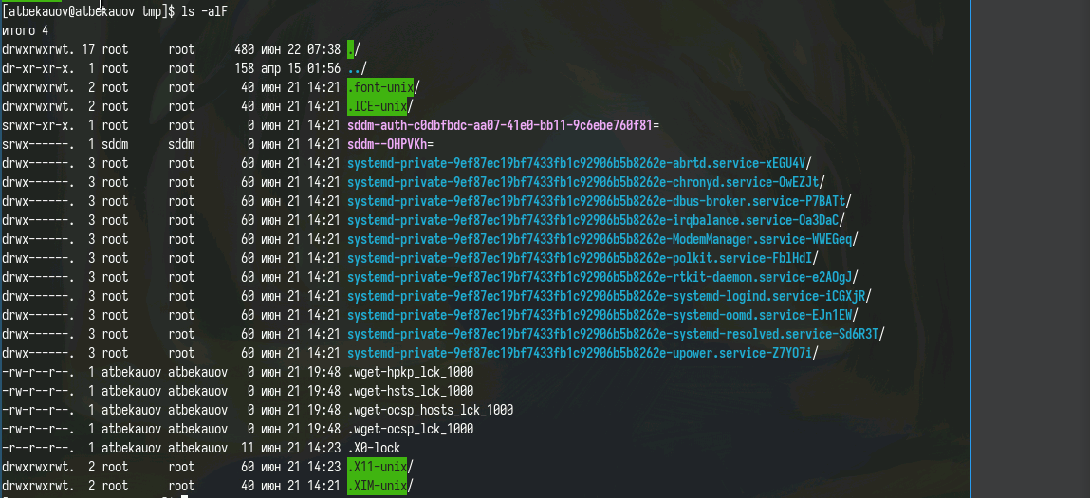

Рис. 5: ls с ключами a,l,F

С помощью команды ls определяю, что в каталоге /var/spool существует подкаталог cron (рис. 6).

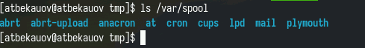

Рис. 6: Поиск подкаталога cron в /var/spool

Затем с целью узнать владельца каталогов в домашней директории перехожу туда и использую ls -l - стало видно, что владельцем файлов является atbekauov (рис. 7).

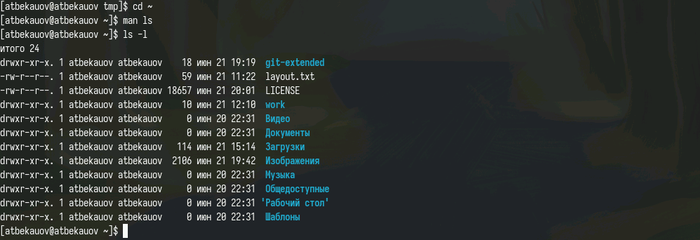

Рис. 7: Вывод владельца фалов каталога ~

После этого в домашнем каталоге создаю новый каталог с именем newdir (с помощью mkdir). Далее создаю в newdir подкаталог morefun. Затем одной командой mkdir с тремя аргументами создаю каталоги letters, memos, misk и одной же командой rmdir удаляю их (рис. 8).

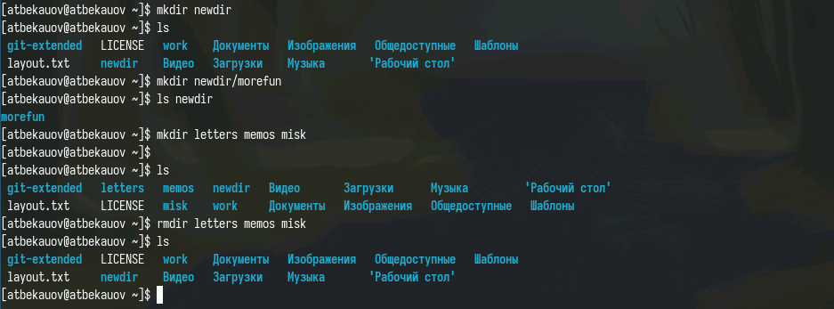

Рис. 8: mkdir и rmdir

Попробую удалить каталог newdir с помощью команды rm. Как видим не получилось, т.к newdir это каталог. (рис. 9).

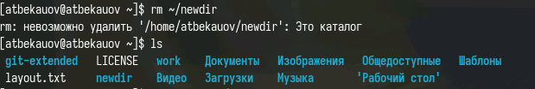

Рис. 9: Попытка удалить каталог командой rm

Далее удаляю каталог ~/newdir/morefun с помощью команды rmdir. Как видим каталог удалён. (рис. 10).

Удаление каталога командой rmdir

Рис. 10: Удаление каталога командой rmdir

Затем с помощью команды man нахожу, какую опцию команды ls нужно использовать для просмотра содержимое не только указанного каталога, но и подкаталогов, входящих в него. Это опция -R или –recursive (рис. 11).

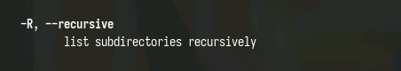

Рис. 11: man:Опция -R команды ls

После командой man нахожу, набор опций команды ls, позволяющий отсортировать по времени последнего изменения выводимый список содержимого каталога с развёрнутым описанием файлов. Это набор опций -t и -l (рис. 12), (рис. 13).

man:Опция -l команды ls

Рис. 12: man:Опция -l команды ls

man:Опция -t команды ls

Рис. 13: man:Опция -t команды ls

С помощью man cd узнаю описание команды cd и ее опции. Основных опций немного (рис. 14). 1. -P - позволяет следовать по символическим ссылкам перед тем, как обработаны все переходы ‘..’ 2. -L - переходит по символическим ссылкам только после того, как обработаны все переходы “..” 3. -e - позволяет выйти с ошибкой, если диреткория, в которую нужно перейти, не найдена.(рис. 14).

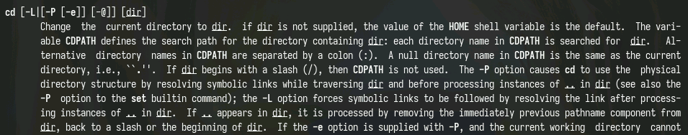

Рис. 14: man: cd

С помощью man pwd узнаю описание команды pwd и ее опции (рис. 15). 1. -L - брать директорию из переменной окружения, даже если она содержит символические ссылки. 2. -P - отбрасывать все символические ссылки.

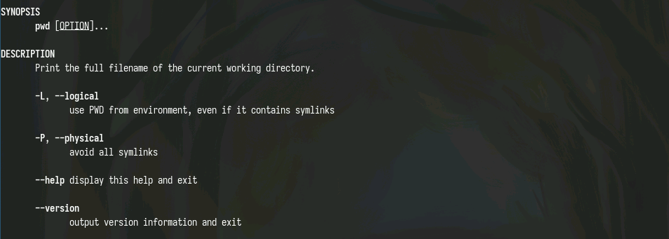

Рис. 15: man: pwd

С помощью man mkdir узнаю описание команды mkdir и ее опции (рис. 16). 1. -m - устанавливает права доступа создаваемой директории как chmod, синтаксис тоже как у chmod. 2. -p - позволяет рекурсивно создавать директории и их подкаталоги 3. -v - выводи сообщение о созданных директориях 4. -z - установить контекст SELinux для создаваемой директории по умолчанию 5. -context - установить контекст SELinux для создаваемой директории в значении CTX

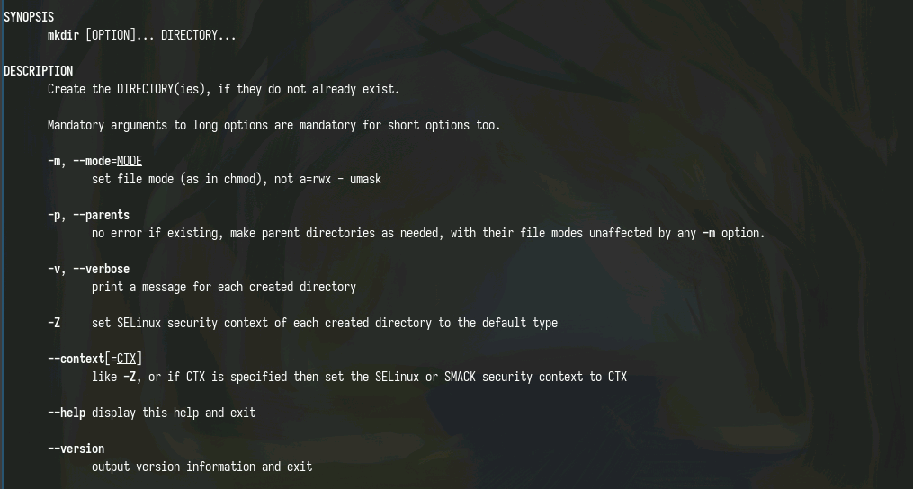

Рис. 16: man: mkdir

С помощью man rmdir узнаю описание команды rmdir и ее опции (рис. 17). 1. –ignore-fail-on-non-empty - отменяет вывод ошибки, если каталог не пустой, просто его игнорирует 2. -p - удаляет рекурсивно каталоги, если они все содержат в себе только удаляемый каталог 3. -v - выводит сообщение о каждом удалении директории.

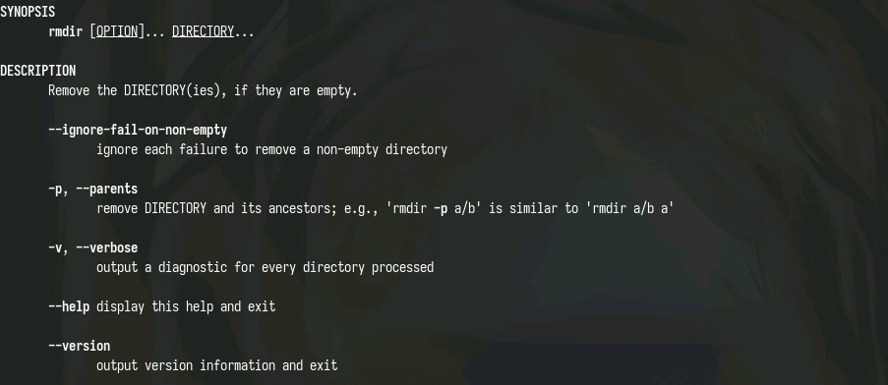

Рис. 17: man: rmdir

С помощью man rm узнаю описание команды rm и ее опции (рис. 18). 1. -f - игнорировать несуществующие файлы или аргументы, никогда не выводить запрос на подтверждение удаления 2. -i - выводить запрос на подтверждение удаления каждого файла 3. -I - вывести запрос на подтверждение удаления один раз, для всех файлов, если удаляется больше 3-х файлов или идет рекурсивное удаление 4. –interactive - заменяет предыдущие три опции, можно выбрать одну из них. 5. –one-file-system - во время рекурсивного удаления пропускать директории из других файловых систем 6. –no-preserve-root если в качестве директории задана корневая, то считать что это обычная директория и начать удаление. 7. -r, -R - удаляет директории их содержимое рекурсивно 8. -d, –dir - удаляет пустые директории 9. -v - прописывает все действия команды

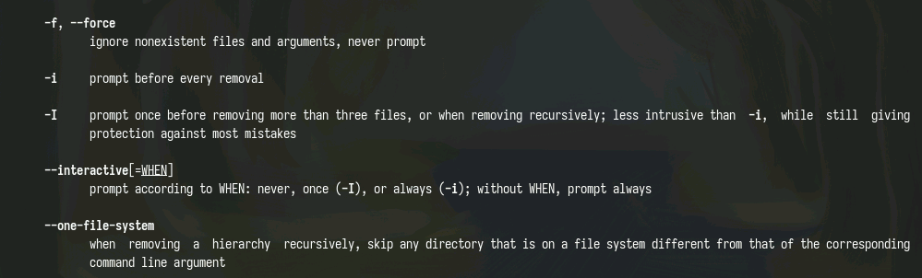

Рис. 18: man: rm

Затем с выполним несколько модификаций и исполним команды из буфера обмена (рис. 19).

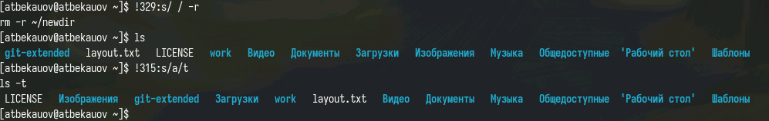

Рис. 19: Модификация команд из буфера обмена

# 3 Выводы

В ходе данной лаботраторной работы я приобрёл практические навыки взаимодействия пользователя с системой посредством командной строки.

# 4 Ответы на онтрольные вопросы

1. Командная строка - это текстовая система, которая передает команды компьютеру и возвращает результаты пользователю. В операционной системе типа Linux взаимодействие пользователя с системой обычно осуществляется с помощью командной строки посредством построчного ввода команд.
2. Для определения абсолютного пути к текущему каталогу используется команда pwd. Например: если я введу pwd в своем домашнем каталоге то получу /home/evdvorkina
3. С помощью команды ls можно определить имена файлов, при помощи опции -F уже мы сможем определить тип файлов, если нам необходимы скрытые файлы, добавим опцию -a. Пример есть в лабораторной работе.
4. С помощью команды ls можно определить имена файлов, если нам необходимы скрытые файлы, добавим опцию -a. Пример есть в лабораторной работе.
5. rmdir по умолчанию удаляет пустые каталоги, не удаляет файлы. rm удаляет файлы, без дополнительных опций (-d, -r) не будет удалять каталоги. Удалить в одной строчке одной командой можно файл и каталог. Если файл находится в каталоге, используем рекурсивное удаление, если файл и каталог не связаны подобным образом, то добавим опцию -d, введя имена через пробел после утилиты.
6. Вывести информацию о последних выполненных пользователем команд можно с помощью history. Пример приведет в лабораторной работе.
7. Используем синтаксиси !номеркоманды в выводе history:s/что заменяем/на что заменяем Примеры приведены в лабораторной работе.
8. Предположим, я нахожусь не в домашнем каталоге. Если я введу “cd ; ls”, то окажусь в домашнем каталоге и получу вывод файлов внутри него.
9. Символ экранирования - (обратный слеш) добавление перед спецсимволом обратный слеш, чтобы использовать специальный символ как обычный. Также позволяет читать системе название директорий с пробелом. Пример: cd work/Операционные системы/
10. Опция -l позволит увидеть дополнительную информацию о файлах в каталоге: время создания, владельца, права доступа
11. Относительный путь к файлу начинается из той директории, где вы находитесь (она сама не прописывается в пути), он прописывается относительно данной директории. Абсолютный путь начинается с корневого каталога.
12. Использовать man или –help
13. Клавиша Tab.